Enlace: http://www.larepublica.net/app/cms/www/index.php?pk_articulo=50637

Lunes 12 de Septiembre, 2011

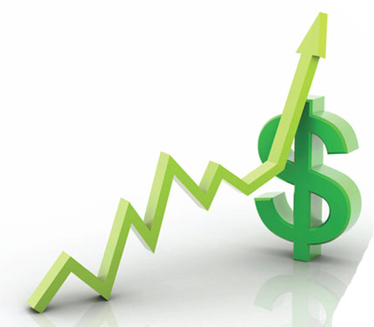
• Cierre fiscal y pago de aguinaldos mantiene divisa más barata todos los fines de año
Alza en el dólar no es permanente
• Subida en el precio de la moneda extranjera lleva ya dos semanas
En las últimas dos semanas el dólar se ha cotizado en ventanillas hasta en ¢519 la venta y en el mercado mayorista llegó a ¢516 el promedio, el precio más alto desde noviembre del año pasado cuando el Banco Central estaba comprando divisas para su programa de reservas.
Pero los expertos consultados previenen que esta alza no significa un cambio en la tendencia del precio de la divisa norteamericana (que ha estado más cerca de los ¢500 todo el año), sino que se debe a una situación temporal relacionada con hechos aislados.
Entre las causas cuentan la entrada en vigor del nuevo encaje a préstamos a corto plazo del extranjero y las transacciones de títulos valores en dólares del Banco Centroamericano de Integración Económica y del Ministerio de Hacienda, que presentaron tasas de interés muy atractivas, en comparación con lo pagado a los inversores en los mercados internacionales.
“Excluyendo la reforma del encaje, no se aprecia un cambio sostenido en el flujo de dólares que explique una modificación de la tendencia en el comportamiento del tipo de cambio”, explica Maurilio Aguilar, director de Gestión Corporativa del Banco Popular.
Por ello las empresas deben tener en cuenta que no existen al momento argumentos fuertes que señalen un cambio en la tendencia de precio que el dólar ha tenido el ultimo año.
“Para ver un cambio en la tendencia lo primero que uno empieza a revisar son las cifras oficiales de volúmenes transados en el mercado para ver si existe algo que nos haga pensar que el alza no es transitoria”, dijo Hairo Rodríguez, subgerente de banco Cathay. “Lo que sucedió estas dos semanas nos demuestra una vez más la vulnerabilidad de nuestro sistema donde no se necesita un evento significativo para que el tipo de cambio se mueva”, añadió.
Para quienes están pensando en comprar o vender dólares en el corto plazo deben tomar en cuenta las estacionalidades que afectan la divisa, ya que todos los años al acercarse noviembre el precio del dólar ha variado entre ¢5 y ¢25 a la baja, por los pagos que hacen los exportadores y las multinacionales de obligaciones como el aguinaldo e impuestos.
“Los datos en los últimos años muestran que la evolución del tipo de cambio a pesar de algunas alzas puntuales mantiene siempre tendencia a la baja.
Este año parece que no tendríamos condiciones muy diferentes, por lo que es factible esperar un tipo de cambio más cercano al piso de la banda durante el último trimestre”, ratifica Jorge Madrigal, economista.
Asimismo, las expectativas de tasas de interés internacionales son muy bajas mientras que en Costa Rica sigue siendo rentable cambiar dólares por colones e invertir a tasas altas y luego volver a cambiarlos a dólares, pues se gana en diferencial de tasas de interés y de tipo de cambio.
Aun así hay que estar atentos de los cambios estructurales mencionados anteriormente. “Ciertamente es difícil de pronosticar, pero da la impresión de que el proceso de colonización está llegando a su fin y estamos viendo un nivel en que los dólares son más escasos, si a ello sumamos expectativas por el impacto de la crisis internacional que está renaciendo, las captaciones en dólares de Hacienda y otros entes, así como el nuevo encaje para los recursos externos, podemos estar empezando a ver el comienzo de un proceso paulatino de aumento del tipo de cambio”, dijo Luis Carlos Mora, director de Finanzas del Banco Nacional.
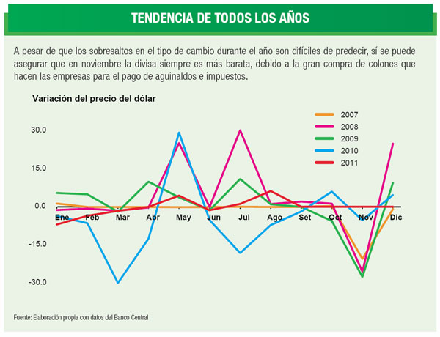
Carolina Acuña
cacuna@larepublica.net

